Практическая работа №3

Тема: «составление программ ветвящейся структуры в IDE PyCharm Community.»

Работу выполнил:

Иващенко Иван,

группа ИС-22

**Цель работы**: закрепить усвоеные знания, понятия, алгоритмы, основные принципы составления программ, научиться составлять программы ветвящейся структуры, а также глубже изучить PyCharm Community.

**Вариант №11.**

Ход работы:

Задание №1  
**«Даны два целых числа: A, B. Проверить истинность высказывания: «Числа A и B имеют одинаковую четность»».**

Решение:

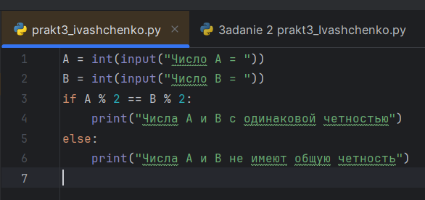

*Скриншот кода*

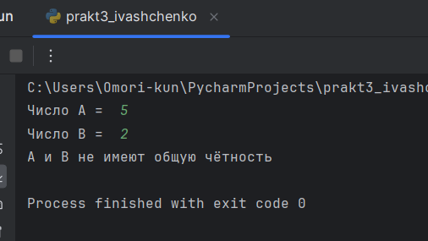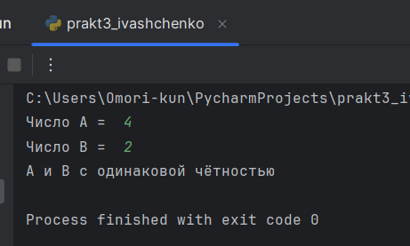

*Вывод в консоль*

Задание №2.

**«Дано целое число, лежащее в диапазоне 1-999. Вывести его строку- описание вида «четное двузначное число», «нечетное трехзначное число» и т. д.»**

Решение:

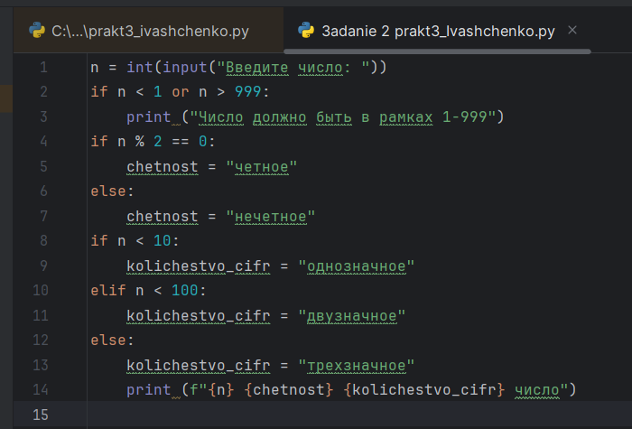

*Скриншот кода*

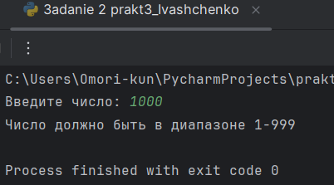 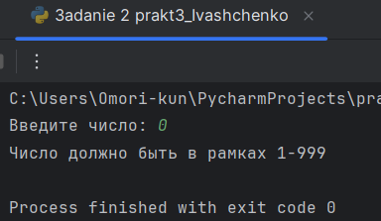

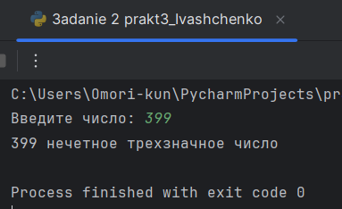 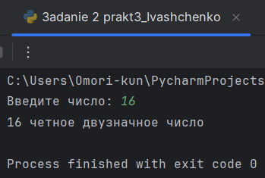

*Вывод кода в консоль*

Вывод:

В данной работе я выполнил программы, которые проверяют чётность чисел, а также определение многозначности числа. Используя ветвящиеся структуры, в процессе работы я использовал условия if, else, elif. В конечном итоге я закрепил знания по этой теме, а также глубже изучил IDE PyCharm Community.